Papillotes de Volaille à la Moutarde
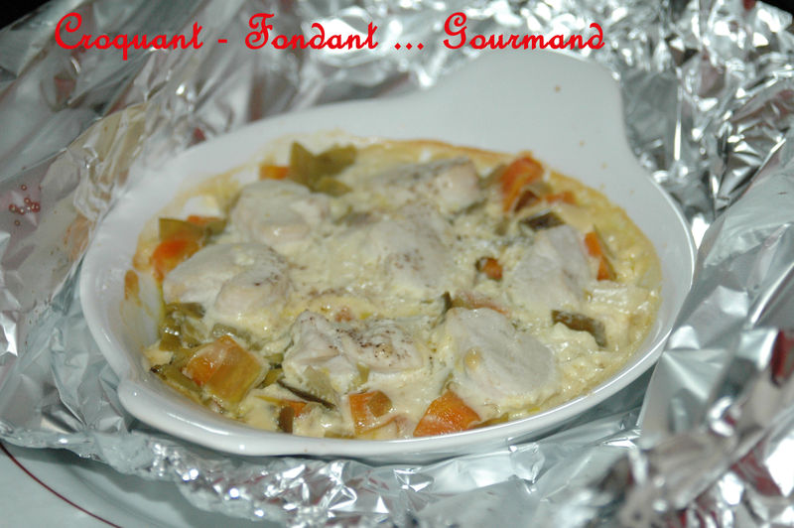 Pour 5 Croquants-Gourmands :
Préparation : 20 mn - cuisson 35 mn
- 5 blancs de poulet
- 3 carottes
- 2 poireaux
- 50 g de vin blanc
- 1 càs de moutarde
- 2 càc de fond de volaille déshydraté
- 150 g de crème
- huile d'olive
- sel & poivre du moulin
Un plat à gratin ou 5 plats individuels
Préchauffer le four à 220°C
Éplucher et laver les légumes.
Couper les carottes et les poireaux en gros dés.
Faire revenir les légumes dans un filet d'huile d'olive. Saler légèrement. Couvrir la cocotte et laisser cuire à l'étouffée pendant une quinzaine de minutes, sans coloration.
J'ai roulé les blancs de poulet et je les ai découpés en rondelles.
Dans un bol, mélanger la moutarde, le vin blanc, le fond de volaille et la crème, du poivre et du sel.
Déposer les légumes dans un plat à gratin ou dans des plats individuels.
Répartir les rondelles de poulet. Arroser avec le mélange à la crème.
Les plats sont prêts à être emmaillotés.
Entourer d'une grande feuille d'aluminium doublée d’un papier cuisson et fermer hermétiquement.
Cuire au four pendant 20 mn.
Chacun ouvre sa papillote en roulant le papier d'alu de chaque côté du plat.

